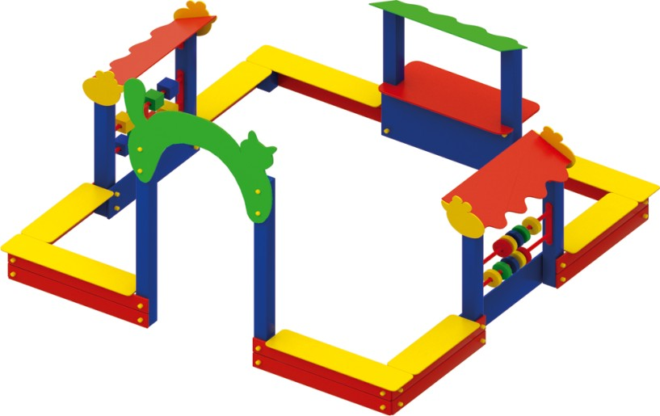 | Песочный комплекс 0233  Размеры не менее: длина – 3000 мм, ширина - 3000 мм, высота - 1770 мм.  Песочный комплекс должен быть изготовлен из калиброванного пиломатериала толщиной не менее 30 мм, влажность пиломатериала не более 12%. Основание песочного комплекса должно быть изготовлено из клееного бруса сечением не менее 100*100 мм, верх песочницы (сиденье), имеет ширину не менее 200 мм, изготовлено из березовой влагостойкой фанеры толщиной не менее 18 мм.  Песочный комплекс должен иметь арку, изготовленную из: стойки – калиброванный брус 100*100 мм. Вертикальные стойки должны быть закреплены в грунт при помощи усиленного подпятника, изготовленного из: металлическая профильная труба, сечением не менее 50*25 мм.  Так же, в комплект должны входить счеты с крышей, не менее двух штук, по два ряда каждый, счеты должны быть изготовлены из влагостойкой фанеры, толщиной не менее 18 мм, диаметром не менее 130 мм, и калиброванного пиломатериала, сечением 100*100 мм, расположенных на металлической трубе диаметром не менее 21,3 мм.  Напротив арки должен располагаться столик с крышей.  При изготовлении несущих конструкций (столбов) должна быть использована технология склейки под прессом нескольких слоев древесины.  Используемая фанера должна быть водостойкой фанерой марки ФСФ, из лиственных пород.  Деревянные детали должны быть тщательно отшлифованы, кромки закруглены и окрашены яркими двухкомпонентными красками, стойкими к сложным погодным условиям, истиранию, действию ультрафиолета и специально предназначенными для применения на детских площадках, крепеж оцинкован. Металлические элементы окрашены яркими порошковыми красками с предварительной антикоррозийной обработкой. Выступающие концы болтовых соединений должны закрываться пластиковыми заглушками.  Обязательно наличие закладных деталей для монтажа, изготовленных из: труба металлическая диаметром не менее 48 мм., сталь листовая, толщиной не менее 3 мм.

